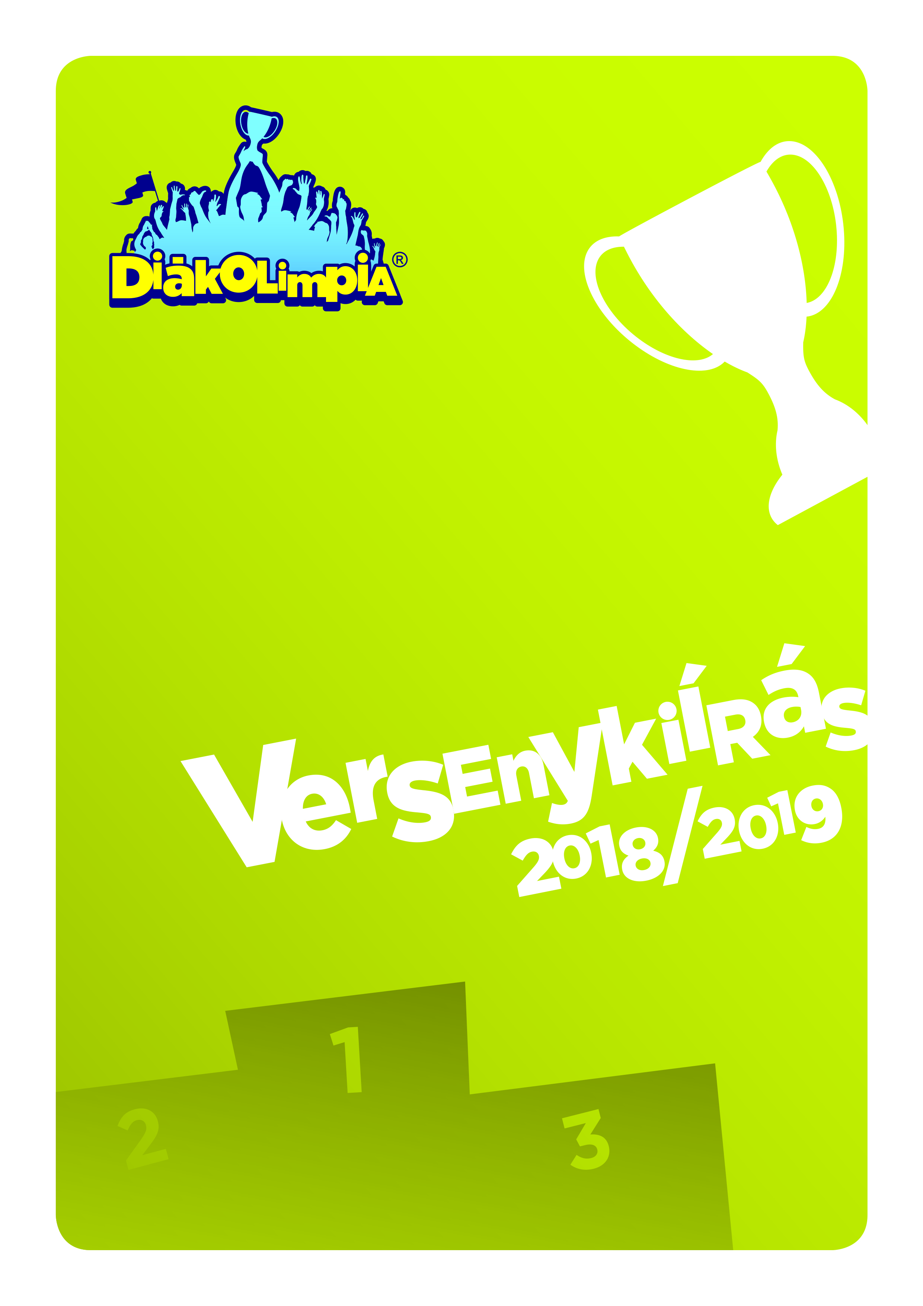
BARANYA MEGYE

KOSÁRLABDA
V-VI. Korcsoport
Pécs, 2018.11.08-09.

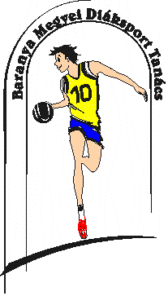
BARANYA MEGYEI DIÁKSPORT TANÁCS
7623 Pécs, Koller u. 7. II/23.
Telefon:70/3110736; E-mail: ngtp1954@gmail.com; Web: www.bmdiaksport.hu

KOSÁRLABDA „ A” kategória V-VI. korcsoport LEÁNY és FIÚ DIÁKOLIMPIA
MEGYEI DÖNTŐ VERSENYKIÍRÁSA
2018/2019.

1.A verseny célja: Játék- és versenylehetőség biztosítása a kosárlabda sportágban jártasságot és készséget szerzett tanulók részére. Az iskolák közötti kapcsolatok kiépítése, a fiatalok közötti sportbarátságok kialakítása, elmélyítése. Az együttműködés, fair play szellemiségének elmélyítése. A korcsoport megyei csapatbajnoki címének eldöntése.

2. A verseny rendezője: Baranya Megyei Diáksport Tanács

Versenybíróság: Elnök: Téczely Tamás, Cserkúti András
Titkár: Faludi László

3. A verseny időpontja, helyszíne:

fiúk: 2018. november 7. (szerda) PTE ÁOK Sportcsarnok Pécs

leányok: 2018. november 8. (csütörtök) Lauber Dezső Sportcsarnok Pécs

4. A verseny résztvevői:

fiúk: PTE Babits Mihály Gyakorló Gimnázium Pécs, Miroslav Krleza Horvát Gimnázium Pécs,
Cserepka János Baptista Általános Iskola, Középiskola és Sportiskola, Pécs (3 csapat)

leányok: Cserepka János Baptista Általános Iskola, Középiskola és Sportiskola Pécs,
PTE Gyakorló Általános és Gimnázium Pécs (2 csapat)

5. Csapatlétszám: 12 fő játékos és 2 fő felnőtt kísérő (tanár, edző).

6. Nevezés: Az MDSZ Versenykiírás 2018/2019. „Általános szabályok” X. pontja szerint.

7. Igazolás:
Az MDSZ Versenykiírás 2018/2019. „Általános szabályok” XII. pontja szerint

8. Játék- és lebonyolítási rend:

2018. 11. 08. (csütörtök) Lauber Dezső Sportcsarnok Pécs

8. 00 Leány csapatok PTE – Cserepka
9. 45 Eredményhirdetés

2018. 11. 07. (szerda) PTE ÁOK Sportcsarnok Pécs

8. 00 Fiú csapatok 1 – 3 Cserepka – PTE
9. 45 Fiú csapatok 2 – 3 PTE – Miroslav
11.30 Fiú csapatok 3 – 1 Miroslav – Cserepka
13.15 Eredményhirdetés

9. Költségek: a rendezés költségeit a Baranya Megyei Diáksport Tanács biztosítja, az egyéb költségek a résztvevőket terhelik.

10. Díjazás: az I-III. helyezett csapatok érem- és a résztvevő csapatok oklevéldíjazásban részesülnek.

11. Sportági rendelkezések:

- Játékidő, időkérés: Lásd MDSZ Versenykiírások 2018/19.

- Időmérés: a III. IV negyedben –amennyiben 20 pont vagy ennél nagyobb különbség alakul ki valamely csapat javára a mérkőzés eredményét illetően a mérkőzésórát nem kell megállítani. Ha az eredmény eléri a 40 pontos vagy ennél nagyobb különbséget a II. negyed végén vagy bármikor azt követően, úgy a mérkőzés annál az eredménynél szabályosan befejeződik..

- Játékosok szerepeltetése: versenyenként és csapatonként 12 fő játékos szerepeltethető, akiket az adott verseny első mérkőzése előtt a technikai értekezleten leigazoltak és nevük szerepel a jegyzőkönyvében (kevesebb beírt játékos esetén a jegyzőkönyvben későbbi pótlást eszközölni nem lehet).

- Labda: a leányoknál és a fiúknál 6-os méretű labda (Molten, Spalding, vagy Star).

- Felszerelés: A mérkőzést csak számozott mezben szabad játszani.

- Óvás: Az MDSZ Versenykiírás 2018/2019. „Általános szabályok” XVI. pontja szerint.

- Egyéb, jelen kiírásban nem szabályozott kérdésekben a hatályos magyar "Kosárlabdázás verseny- és játékszabályai", ill. a Nemzetközi Kosárlabda Szövetség (FIBA) által elfogadott "Nemzetközi Kosárlabda Játékszabályok" szerint kell eljárni.

Pécs, 2018. október 17.

Faludi László sk.
szakág-vezető
+36 20 536-1568

